6月15日动态
入园篇
今日来园18位小朋友，3位小朋友请假。今天是周五，问好的方式是击掌，让我们来看看是哪些宝宝用行动来问好的吧！

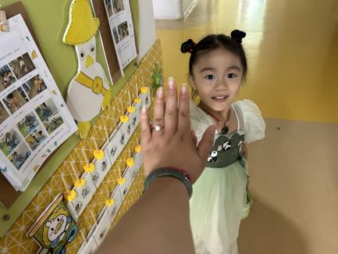
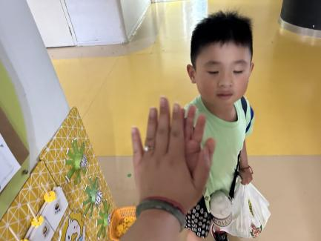
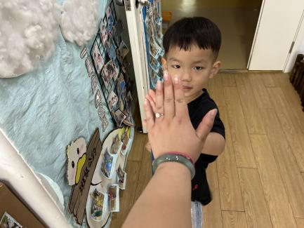

早上好呀，刘政凯 早上好呀，沈奕恺 早上好呀，刘倢序

表扬三位宝宝不仅关注到了周五问好的方式是击掌， 还能主动向老师问好。

户外活动篇
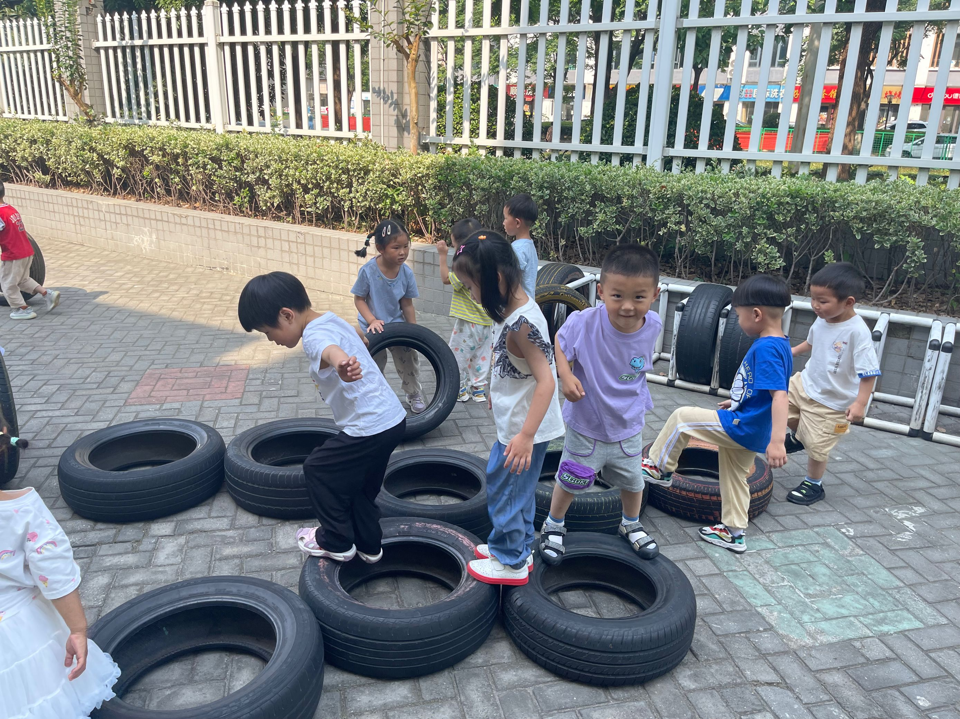
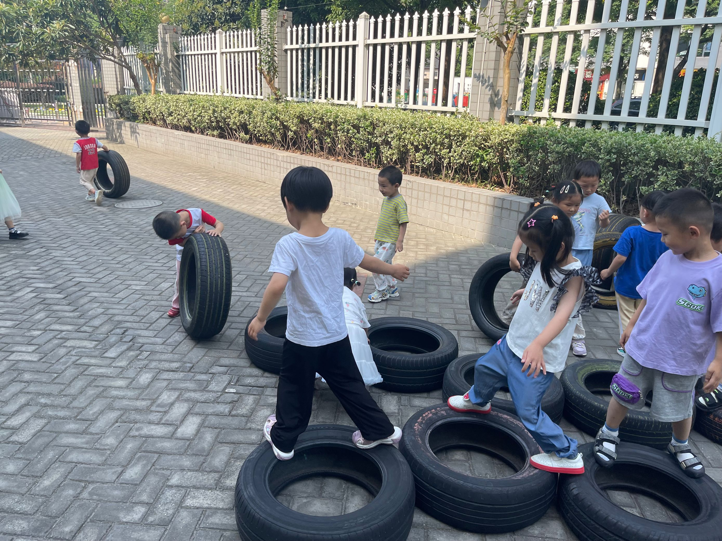
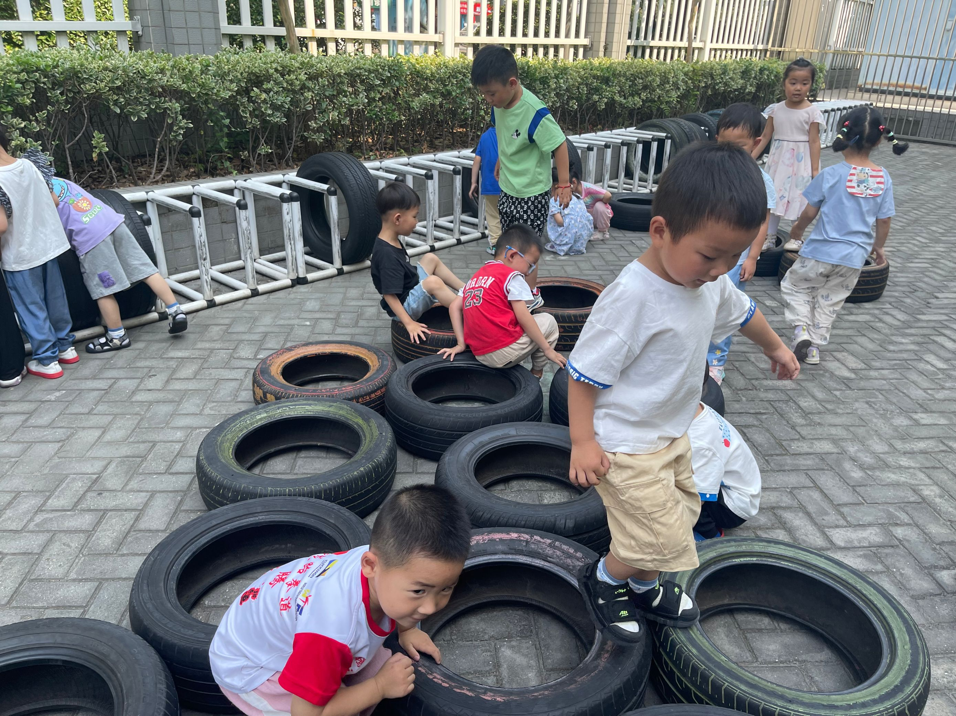

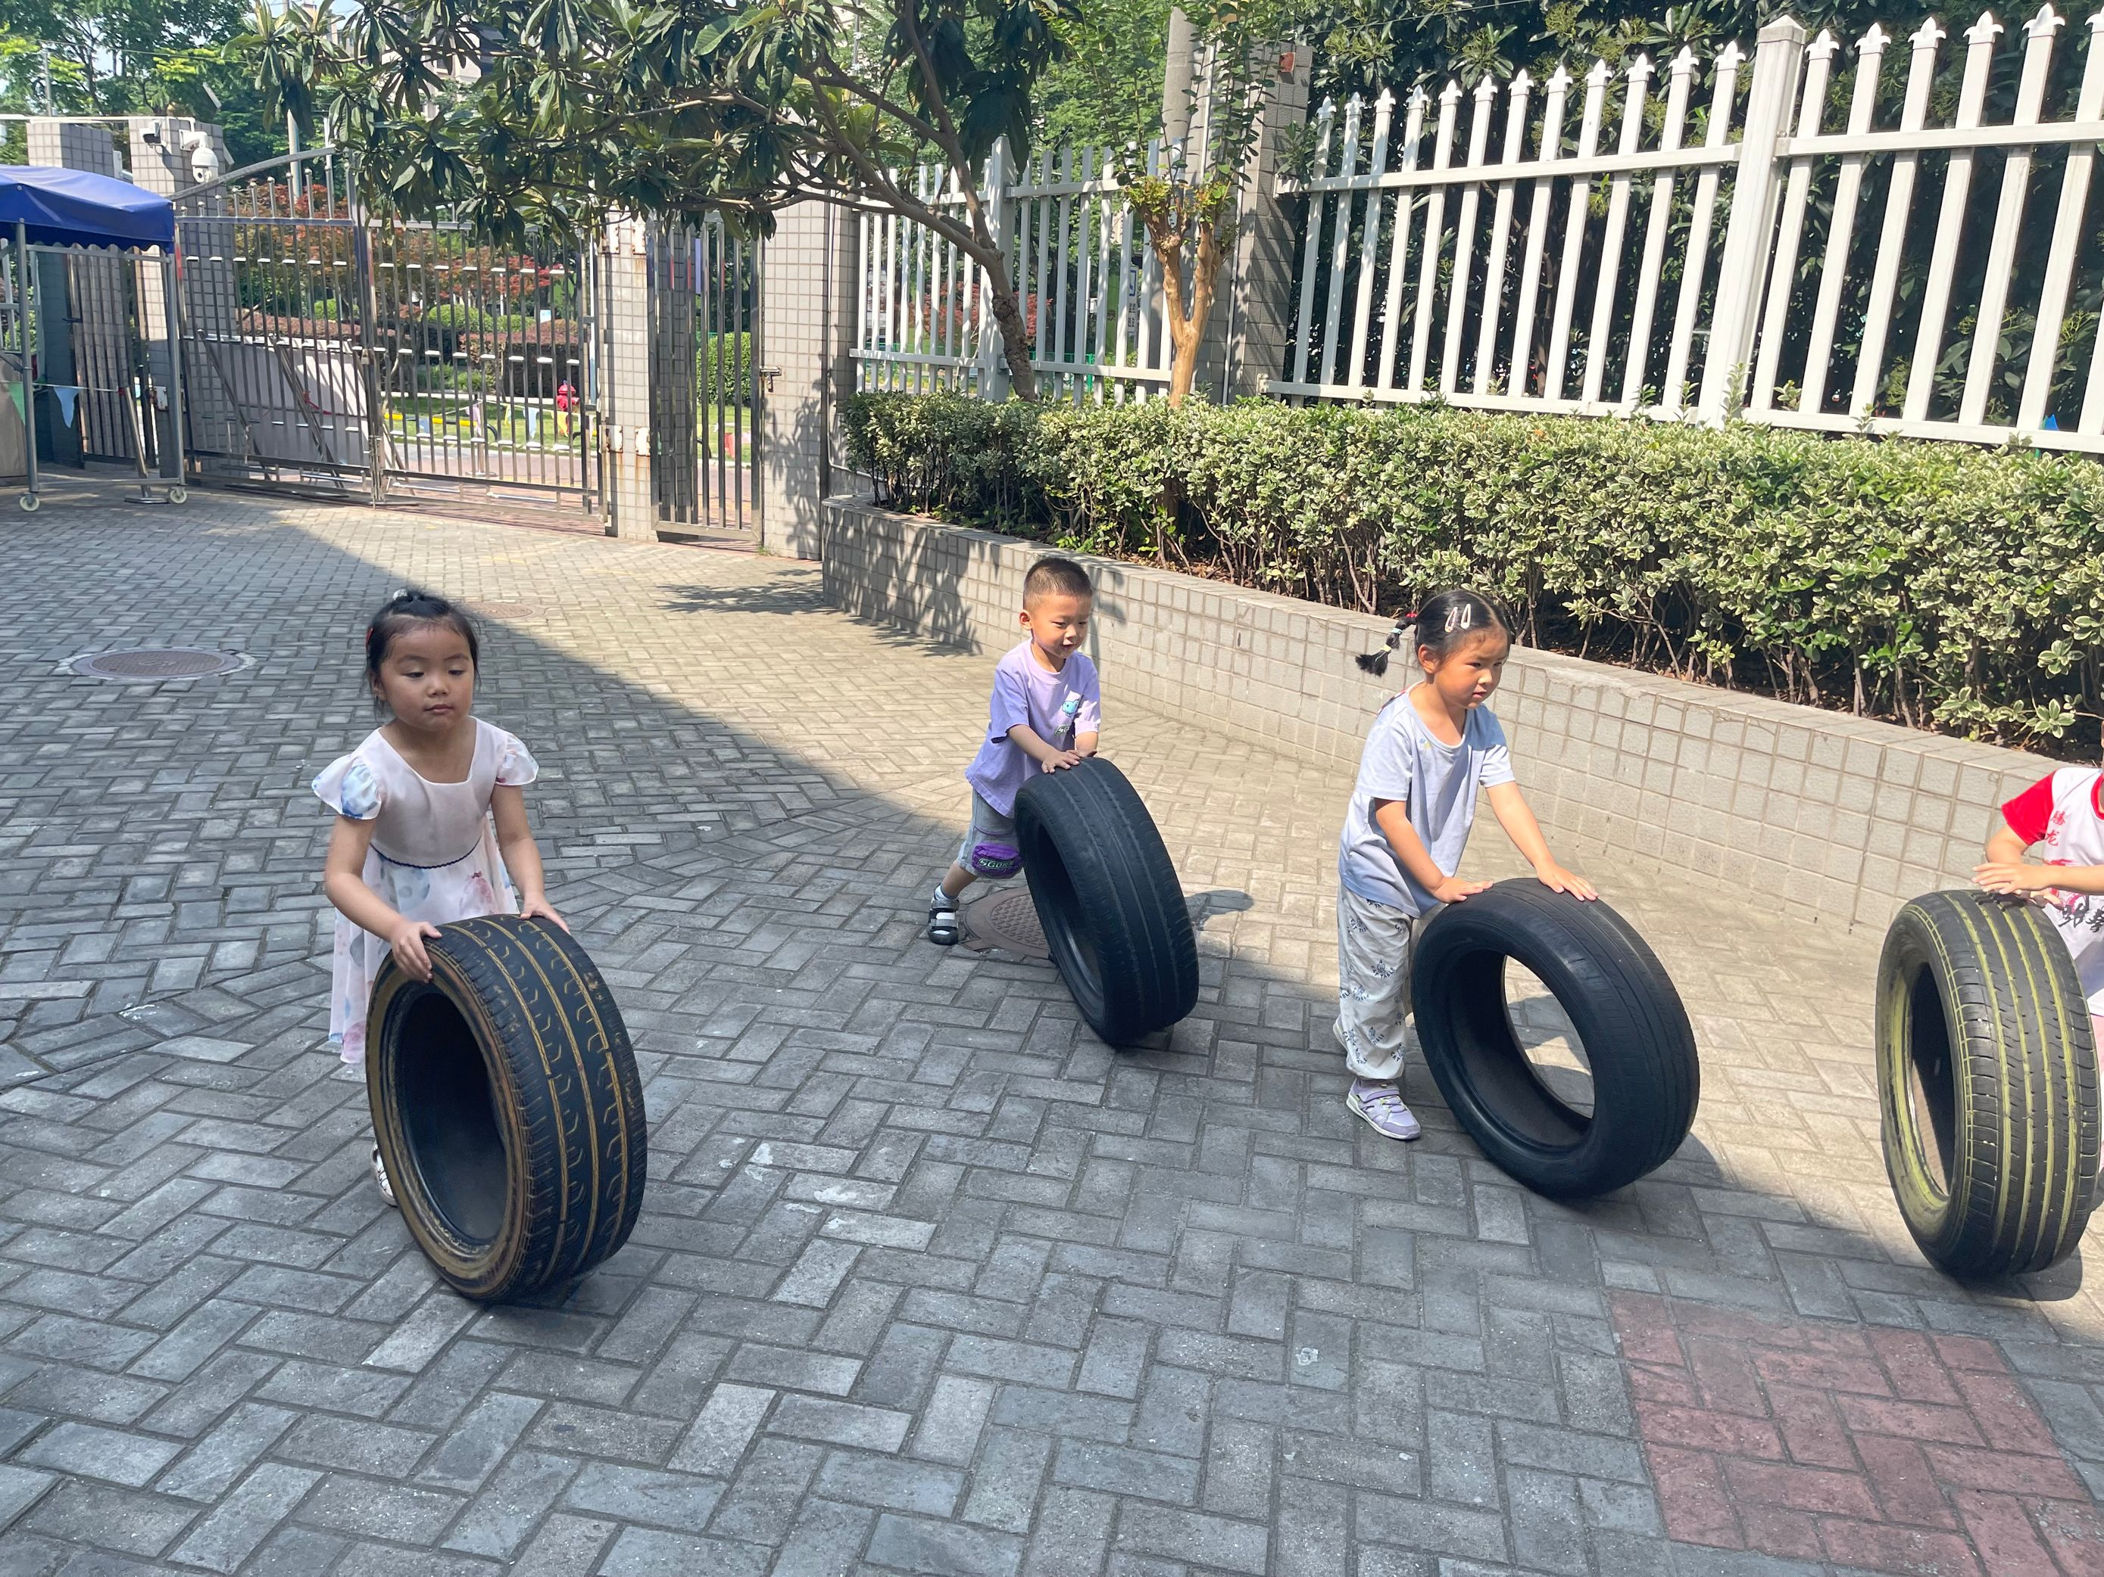
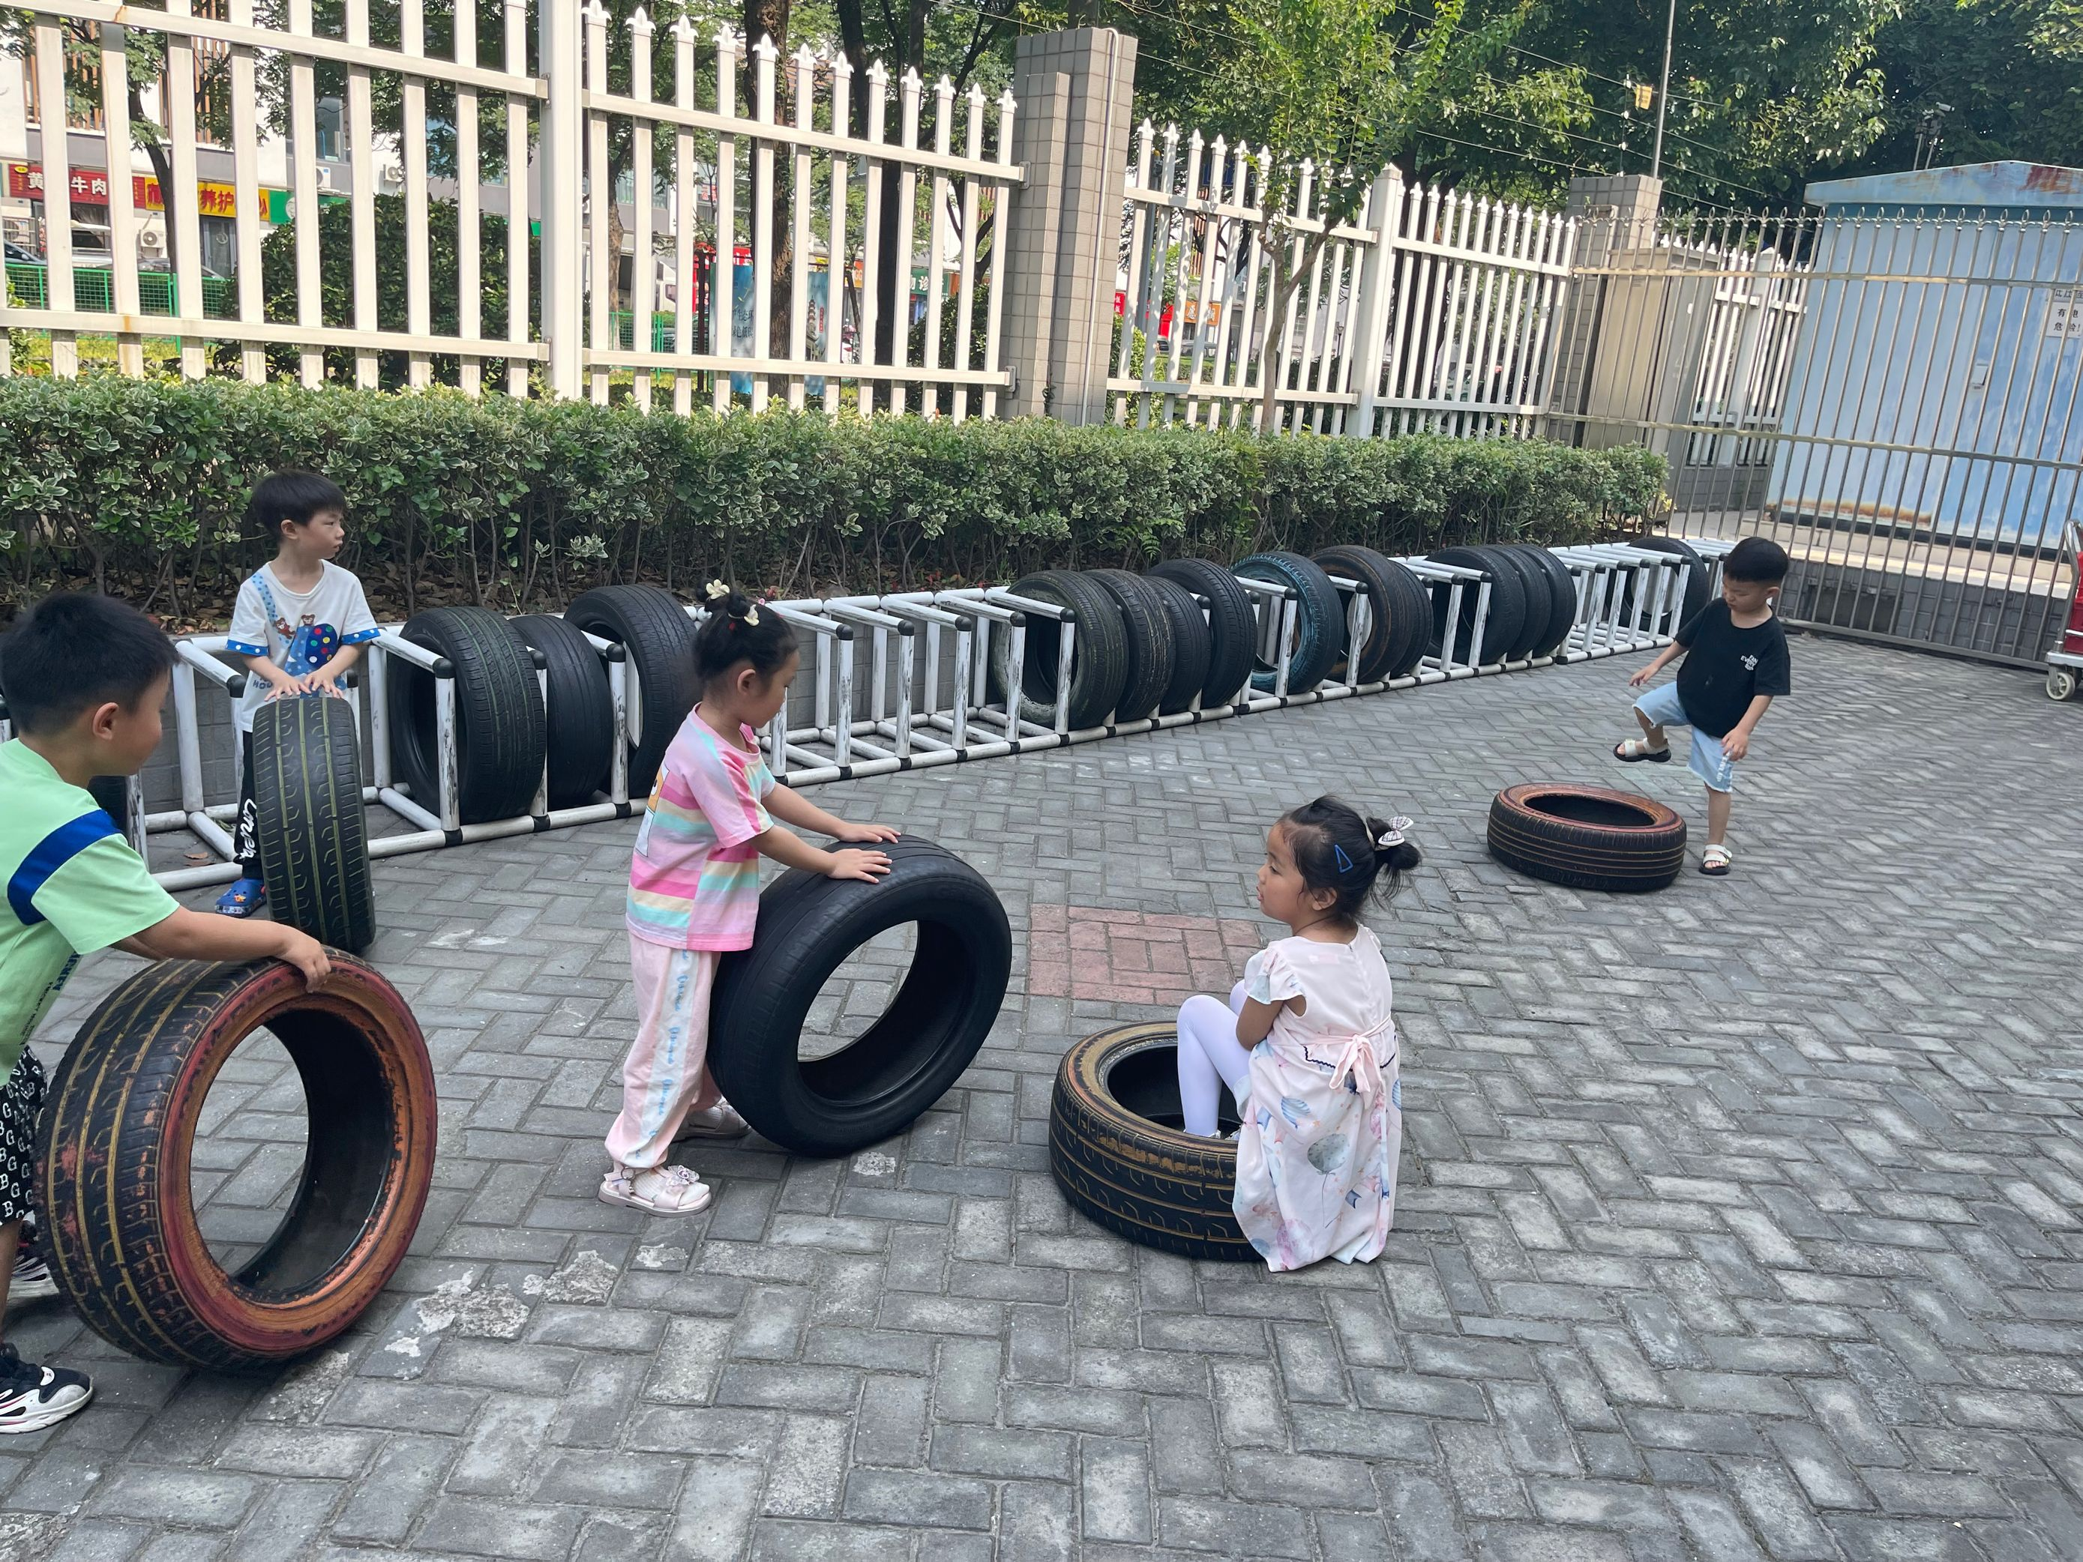
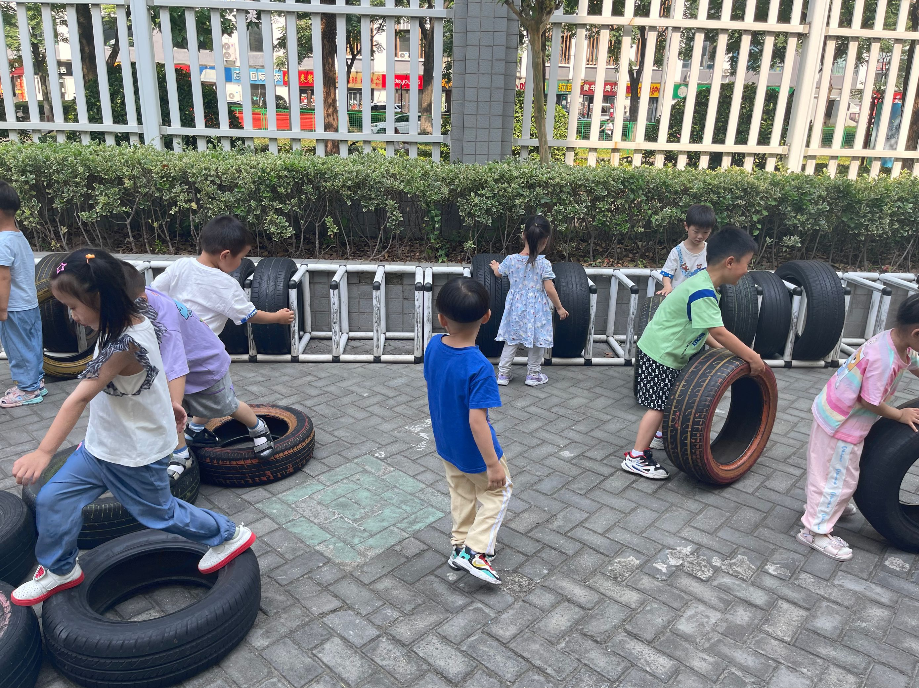

在户外游戏中表扬王清钰、杨言希、陈怡何、白新奇、杨祥瑞、王秋逸、朱珂逸、陈艺茹、孙瑞晗在轮胎区的游戏中能够手眼协调地玩滚轮胎游戏。董程宁、杨祥瑞、管亦星肖妙青和丁载誉能够自主玩轮胎山的游戏，真是富有创造性呀。
集体游戏篇
科学：好吃的西瓜
这是一节观察类的科学活动。西瓜是圆圆的，有的是椭圆形的，有的大、有的小。其外皮光滑，一般由深绿色、浅绿色，有一条一条的花纹，果瓤多汁为红色或黄色（罕见白色），瓤中会有黑色或白色的籽。西瓜摸上去是滑滑的、凉凉的、硬硬的，敲敲会响，推推会滚。本次活动通过让幼儿看看、摸摸、闻闻、拍拍等方式引导幼儿感知、探索西瓜的外形特征，并能用简单的语言讲述自己的发现。

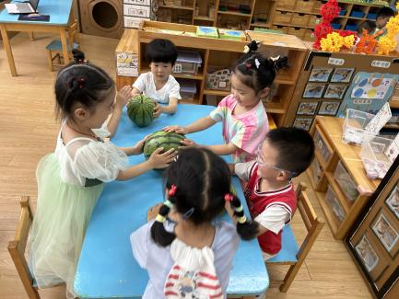
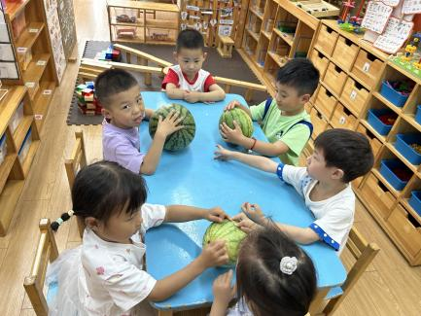
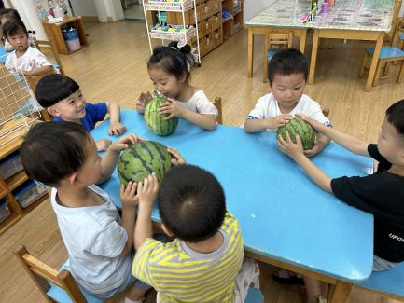

表扬白新奇、沈奕恺、陈怡何、杨祥瑞观察到了西瓜的形状、颜色和质地是硬的。表扬易永恒、王秋逸、陈艺茹、刘倢序、管亦星发现了西瓜身上的花纹是黑色的，一条一条的，习惯可以向皮球一样滚动。

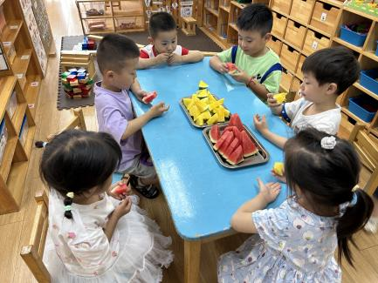
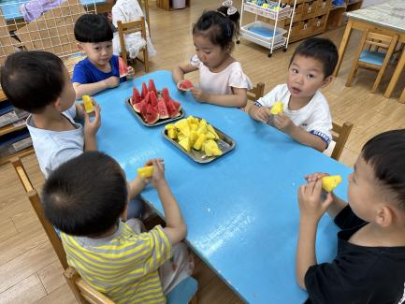
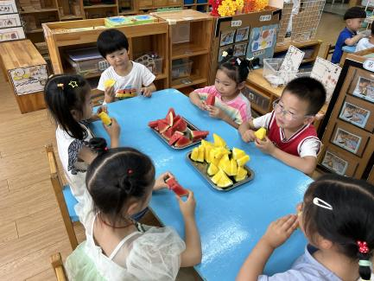

表扬董程宁、刘倢序、杨言希、赵夏冉、丁载誉观察到西瓜囊的颜色是有的红色，有的黄色，里面有白色和黑子的西瓜籽。
最后大家一起品尝了甜甜的西瓜，孩子们开心极了。
生活活动篇
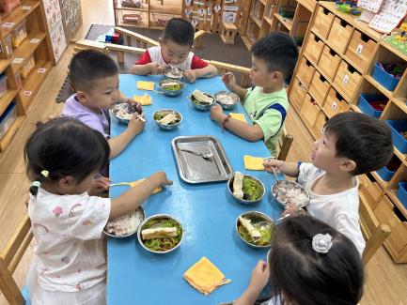
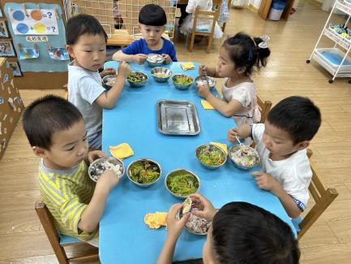
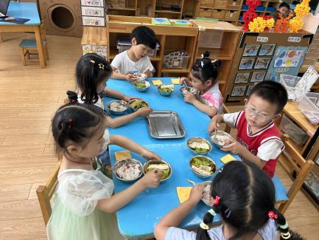

午饭：百叶卷肉，双萃、花生米饭。点心：红薯汤
表扬小三班所有的小朋友能够正确使用勺子，自己吃饭，而且不挑食哦，其中赵夏冉、刘倢序、陈怡何、有进步哦，不仅没有挑食而且桌面保持的很干净哦。

区域游戏篇

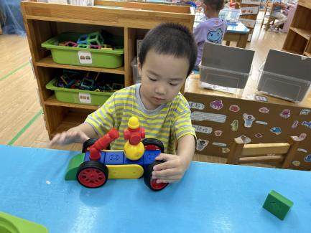
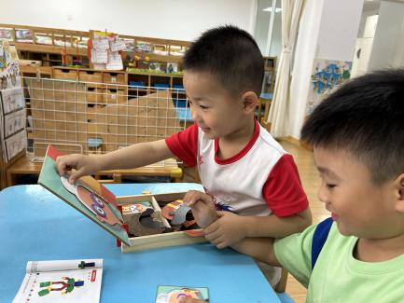
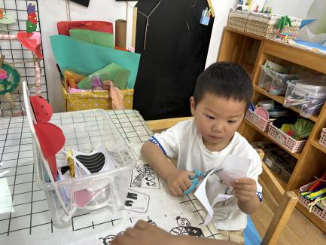

美工区：瓢虫 科探区：磁吸玩具 科探区：小脸变变变

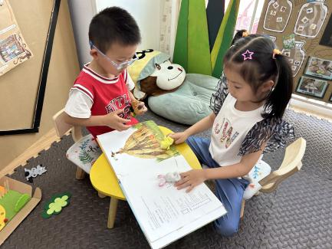
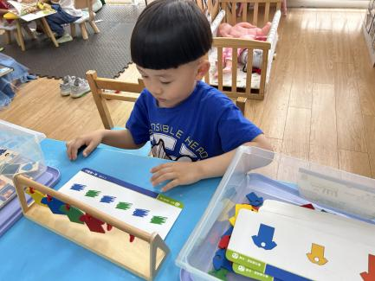
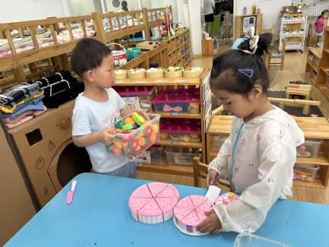

益智区：找规律 娃娃家：切切乐 图书区：奶奶的菜园子

温馨提示
最近天气气温回暖，爸爸妈妈要注意给孩子减少衣服哦！一冷一热容易生病，请假在家休息的小朋友要及时照顾好自己的身体，多喝水哦！
1.请各位家长给小朋友的保温杯里放温水哦！
2.请各位将垫背巾在家给孩子垫好，户外出汗，预防感冒。
3.每天检查小朋友的手指甲哦，勤剪指甲防止刮到自己或者他人。
4.正常开展延时班，准时来接哦。
5.有需要带席条的小朋友可以带来啦。

